TASK 1

攻击实现
进入victim的docker 查看路由表
下面是三个条目，第一是默认路由，第三个是我们关心的网段，即对这个网段的路由是10.9.0.11。
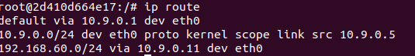
将路由改到我们的恶意路由上。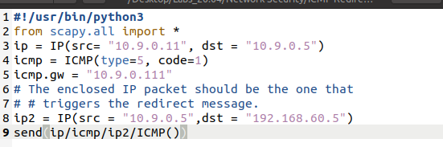
send函数参数为负载，ip为最外层，意思是正确网关传递给victim一个报文。
此报文负载为icmp报文，是一个修改网关的报文，网关改为10.9.0.111.
这个修改网关改的是哪一条路由表项呢，由icmp负载的ip2报文给出，是victim到192.168.60.5主机的路由表项。
这个路由表项是修改条件，是在发icmp报文的时候。因此最后一层负载为icmp报文。同时运行这个py文件的时候，需要在victim里运行ping 192.168.60.5。这样才可以修改此路由表项到恶意路由。
运行之后，还没写入到路由表，暂时为缓存，查看缓存可以发现攻击成功。
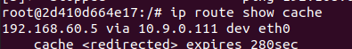
运行mtr -n 192.168.60.5，可以发现先经过了恶意路由。
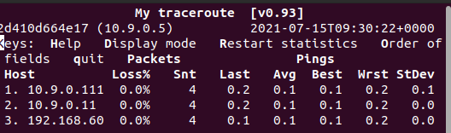

1.1
将上个程序的网关改为10.10.0.5这个子网内不存在的地址，其他相同，无法攻击成功。

1.2
将上个程序的网关改为10.9.0.112这个子网内不存在的地址，其他相同，运行依旧得到cache，但结果是默认网关，也就是修改不成功。
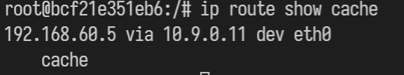

1.3
修改配置文件
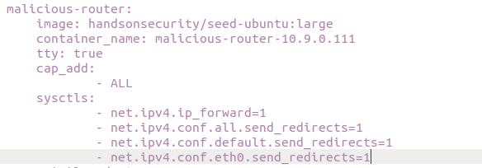
按照1.1的方法测试，ping的时候出现以下情况。
原因是可一开始的确重定向到了10.9.0.111，但由于恶意路由器开启了icmp重定向，告知使用非最优路径的主机最优的路径，因此从多跳一步恶意路由器再跳到原路由器（上面mtr命令的结果）到重定向到了正确的路由器10.9.0.11，来获得更短的路径
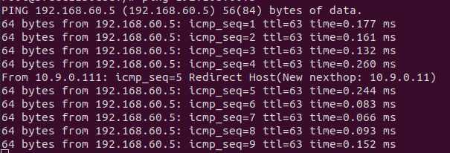vvvv

TASK 2

攻击实现
将恶意路由器docker的配置改回来。
然后用上面的攻击，将恶意路由写入路由表缓存
进入恶意路由器，通过volumes这个共享文件夹，获得代码。
恶意路由器运行恶意代码如下：
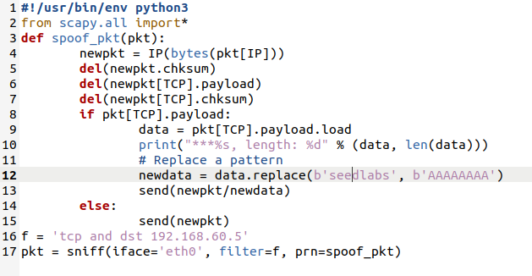
10.9.0.5通过nc发送数据
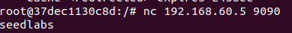
192.168.60.5用nc监听
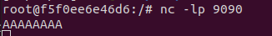
成功修改

问题4：只需要捕获10.9.0.5到192.168.60.5方向的流量，因为通过修改路由表，只实现了捕获这个方向的流量，另一个方向的流量捕获并没有通过修改路由表实现。

问题5：Mac是正确的。伪造的数据包将ip报文中的内容替换掉了，然后外部的链路层数据报的源mac就变成自身了。于是用mac可以很好的区分，但是用ip就无法区分，因为自身发出的假的数据包ip是10.9.0.5而不是自身ip，导致重复抓取这个报文，一直抓取。实验现象也的确如此。所以建议用mac地址。

